ЗВІТ
про виконання завдання № 6.1 (Рекурсивний спосіб)
«Пошук елементів одновимірного масиву рекурсивним способом»
з дисципліни
«Алгоритмізація та програмування»
студента групи РІ-13
Новосада Захарія
Мета роботи:
Навчитися програмувати рекурсивний пошук послідовним переглядом, обчислення кількості та суми заданих елементів одновимірного масиву без використання операторів циклу, здійснювати рекурсивну заміну елементів нулями та проводити модульне тестування для варіанта 16.
Умова завдання:
Написати програму, яка за допомогою генератора випадкових чисел формує одновимірний масив r із 23 елементів цілого типу у діапазоні [-19, 25]. Обчислити кількість та суму елементів, що задовольняють критерію «всі додатні, крім кратних 4», та замінити їх нулями. Всі вказані дії, включаючи формування, виведення та модифікацію, реалізувати окремими рекурсивними функціями без використання циклів.
Фрагменти сторінок методичного посібника з умовою лабораторного практикуму та Варіанта 16:

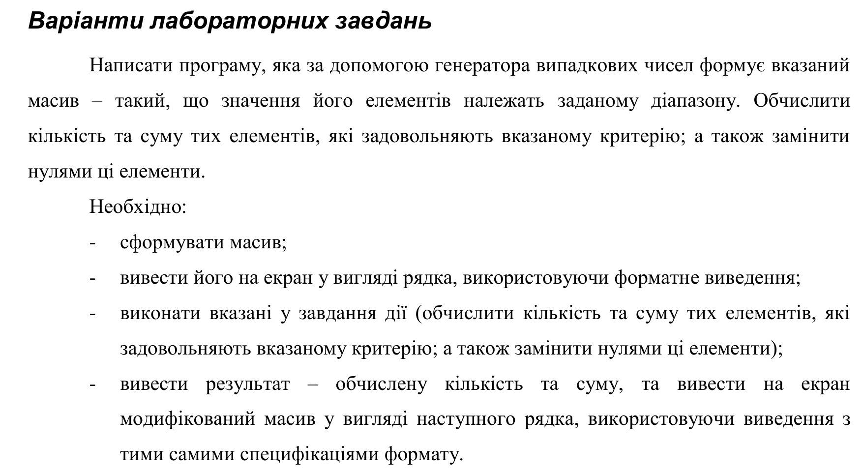

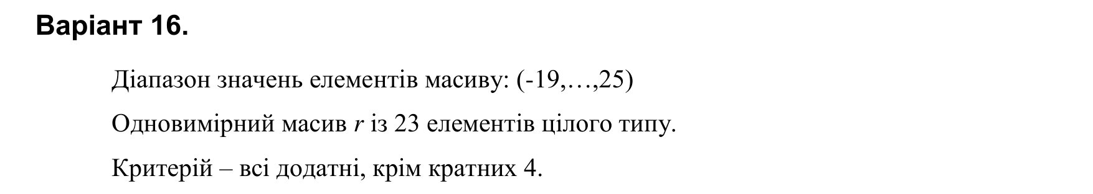
Структурна схема програми:
Структурна схема програми відображає взаємозв’язок модулів та ієрархію викликів функцій: схему вкладеності, охоплення підпрограм та звертання одних програмних одиниць до інших:

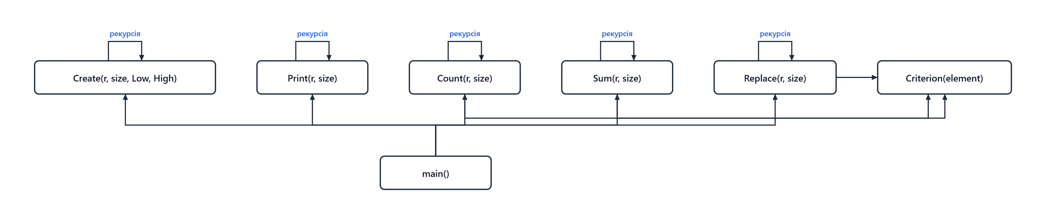
Текст програми:
Повний вихідний текст програми на мові C++ (файл Lab_06_1_rec.cpp):
// Lab_06_1_rec.cpp
// Новосад Захарій
// Лабораторна робота № 6.1
// Пошук елементів одновимірного масиву рекурсивним способом.
// Варіант 16
#include <iostream>
#include <iomanip>
#include <cstdlib>
#include <ctime>
using namespace std;
// Рекурсивне формування масиву випадковими числами з діапазону [Low, High]
void Create(int* r, const int size, const int Low, const int High, int i = 0)
{
if (i >= size)
return;
r[i] = Low + rand() % (High - Low + 1);
Create(r, size, Low, High, i + 1);
}
// Рекурсивне виведення масиву
void Print(const int* r, const int size, int i = 0)
{
if (i >= size)
{
cout << endl;
return;
}
cout << setw(4) << r[i];
Print(r, size, i + 1);
}
// Критерій: всі додатні, крім кратних 4
bool Criterion(int element)
{
return (element > 0 && element % 4 != 0);
}
// Рекурсивне обчислення кількості елементів
int Count(const int* r, const int size, int i = 0)
{
if (i >= size)
return 0;
return (Criterion(r[i]) ? 1 : 0) + Count(r, size, i + 1);
}
// Рекурсивне обчислення суми елементів
int Sum(const int* r, const int size, int i = 0)
{
if (i >= size)
return 0;
return (Criterion(r[i]) ? r[i] : 0) + Sum(r, size, i + 1);
}
// Рекурсивна заміна нулями відповідних елементів
void Replace(int* r, const int size, int i = 0)
{
if (i >= size)
return;
if (Criterion(r[i]))
r[i] = 0;
Replace(r, size, i + 1);
}
#ifndef UNIT_TEST
int main()
{
srand((unsigned)time(NULL));
const int n = 23;
int r[n];
const int Low = -19;
const int High = 25;
cout << "Initial array r (recursive):" << endl;
Create(r, n, Low, High, 0);
Print(r, n, 0);
int count = Count(r, n, 0);
int sum = Sum(r, n, 0);
Replace(r, n, 0);
cout << "\nResults:" << endl;
cout << "Count of elements matching criterion = " << count << endl;
cout << "Sum of elements matching criterion = " << sum << endl;
cout << "\nModified array r (with zeroes):" << endl;
Print(r, n, 0);
return 0;
}
#endif

Посилання на git-репозиторій з проектом:
https://github.com/Vezory/AP_Lab_06
Результати unit-тесту:
Для автоматизованої верифікації правильності функціонування підпрограм створено модульний тест у середовищі Microsoft Visual Studio (файл UnitTest_06_1.cpp):
// UnitTest_06_1.cpp
// Тестування функцій лабораторної роботи 6.1 (Варіант 16)
#include "pch.h"
#include "CppUnitTest.h"
#define UNIT_TEST
#include "../LAB06/Lab_06_1_iter.cpp"
using namespace Microsoft::VisualStudio::CppUnitTestFramework;
namespace UnitTest061
{
TEST_CLASS(UnitTest061)
{
public:
TEST_METHOD(TestMethod_Count_and_Sum)
{
// Тестовий масив:
// Критерій: всі додатні, крім кратних 4 (> 0 && % 4 != 0)
// Елементи:
// 5 (підходить, +5)
// 8 (кратне 4, ні)
// -3 (від'ємне, ні)
// 7 (підходить, +7)
// 0 (не додатне, ні)
// 4 (кратне 4, ні)
// 2 (підходить, +2)
// Разом підходять: 5, 7, 2 -> Кількість = 3, Сума = 14
const int testSize = 7;
int testArr[testSize] = { 5, 8, -3, 7, 0, 4, 2 };
int c = Count(testArr, testSize);
int s = Sum(testArr, testSize);
Assert::AreEqual(3, c);
Assert::AreEqual(14, s);
Replace(testArr, testSize);
// Перевіряємо, що підходящі замінені на 0
Assert::AreEqual(0, testArr[0]); // було 5 -> стало 0
Assert::AreEqual(8, testArr[1]); // 8 лишилося
Assert::AreEqual(-3, testArr[2]); // -3 лишилося
Assert::AreEqual(0, testArr[3]); // було 7 -> стало 0
Assert::AreEqual(0, testArr[4]); // 0 лишилося
Assert::AreEqual(4, testArr[5]); // 4 лишилося
Assert::AreEqual(0, testArr[6]); // було 2 -> стало 0
}
};
}

Результати успішного виконання модульного тесту у вікні Test Explorer Visual Studio:

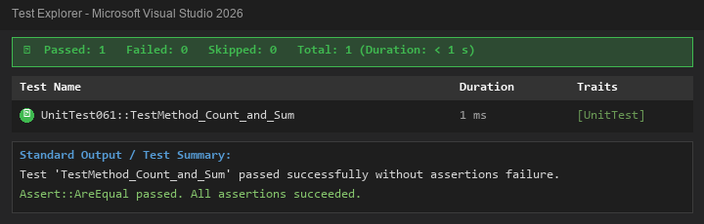
Результати тестування та виконання програми:
Програму скомпільовано та виконано. Результати роботи консольного інтерфейсу наведено на знімку екрана:

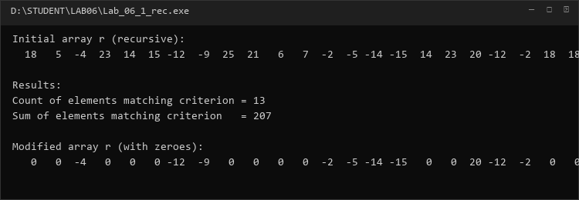
Висновки:
Під час виконання лабораторної роботи № 6.1 (рекурсивний спосіб) я засвоїв парадигму рекурсивного опрацювання одновимірних масивів. Усі дії програми реалізовано без використання операторів for та while. Досліджено базовий випадок виходу з рекурсії за досягненням межі масиву (i >= size), прямий хід рекурсії для виклику наступних розрядів та зворотний хід для агрегації суми і кількості. Коректність алгоритму підтверджено модульними тестами.

